รายงานการประชุมคณะกรรมการติดตามและประเมินผลการจัดทำองค์ความรู้ในองค์กร
(Knowledge Management : KM) และ (Chief Knowledge Officer : CKO)
ครั้งที่ ๑/๒๕๖๑
วันที่ ๒ เดือน ตุลาคม พ.ศ. ๒๕๖๑
ณ ห้องประชุมองค์การบริหารส่วนตำบลหนองบัว
-------------------------------------

รายชื่อผู้มาประชุม
๑. นายหนูคล้าย คำมุลนา นายกองค์การบริหารส่วนตำบล ประธานคณะทำงาน
๒. นายทรัพย์อนันต์ วรรณสาน ปลัดองค์การบริหารส่วนตำบล คณะทำงาน
๓. นางสาวเบญจมาภรณ์ ชามะรัตน์ รองปลัดองค์การบริหารส่วนตำบล คณะทำงาน
๔. นางอุรุอาริยา ยศพล ผู้อำนวยการกองคลัง คณะทำงาน
๕. นายชยพล ยศพล ผู้อำนวยการกองช่าง คณะทำงาน
๖. นางพนิตนันท์ บุตรภักดี ผู้อำนวยการกองการศึกษาฯ คณะทำงาน
๗. นางสาวจริญญา ครูพิพรม หัวหน้าสำนักปลัด อบต. เลขานุการและเลขานุการ
๘. น.ส.สมปอง โนนทิง นักทรัพยากรบุคคลปฏิบัติการ ผู้ช่วยเลขานุการ

เริ่มประชุมเวลา ๑๐.๐๐ น.
เมื่อครบองค์ประชุมนายหนูคล้าย คำมุลนา นายกองค์การบริหารส่วนตำบลหนองบัว ประธานคณะทำงาน กล่าวเปิดประชุมและดำเนินการประชุมตามระเบียบวาระดังนี้

ระเบียบวาระที่ ๑ เรื่องประธานแจ้งที่ประชุมทราบ
๑.๑ มูลเหตุของการประชุม
นายหนูคล้าย คำมุลนา - ตามที่ องค์การบริหารส่วนตำบลหนองบัว ได้จัดทำองค์ความรู้ในองค์กร
ประธานคณะทำงาน (Knowledge Management : KM) ประจำปีงบประมาณ พ.ศ. ๒๕๖๑
เรื่อง การแต่งกายเครื่องแบบข้าราชการส่วนท้องถิ่น เพื่อ ให้ทุกท่านได้รับความรู้
ความเข้าใจเกี่ยวกับการแต่งกายเครื่องแบบราชการของข้าราชการองค์การบริหาร
ส่วนจังหวัด พนักงานเทศบาล พนักงานเมืองพัทยา พนักงานส่วนตำบลที่ถูกต้อง
และเมื่อได้เรียนรู้แล้วพึงนำไปปฏิบัติ เพื่อให้เกิดความภาคภูมิใจในตนเอง เกิดความ
น่าเชื่อถือต่อประชาชนผู้มาใช้บริการ ความสง่างามในตัวบุคคลผู้สวมใส่เครื่องแบบ
ซึ่งผู้อื่นใดไม่มีสิทธิแต่งเครื่องแบบข้าราชการนี้ เพื่อจะให้ผู้อื่นเชื่อว่าตนเป็นเจ้าหน้าที่
ส่วนท้องถิ่น และรวมไปถึงข้าราชการ พนักงานส่วนตำบลที่บรรจุใหม่และปฏิบัติงาน
อยู่ที่เดิมหรือผู้บริหารท้องถิ่นรวมถึงสมาชิกสภาท้องถิ่นรวมถึงสมาชิกสภาท้องถิ่น
หลายท่านอาจเคยสงสัยว่าตนเองนั้นแต่งกายเครื่องแบบข้าราชการ ได้ถูกต้องหรือ
ไม่นั้นเวลาที่เห็นข้าราชการฯ คนอื่นสวมใส่เครื่องแบบมาปฏิบัติราชการและในงาน
พิธีการมีการแต่งกายด้วยชุดขาวทั้งชุด หรือบางงานพิธีทำไมถึงแต่งเสื้อสีขาวกางเกง
กระโปรงสีดำ ทำไมไม่ใส่สีขาวล้วนเพราะอะไร เดี๋ยวเราจะมีความรู้เรื่องนี้มา
แลกเปลี่ยนกันให้เข้าใจเป็นแนวทางปฏิบัติเดียวกันว่าเครื่องแบบข้าราชการ
ท้องถิ่นแต่ละชุดเค้ามีชื่อเรียกที่เป็นทางการว่าและการประดับอินทรธนู การติด
แพรแถบ การติดสังกัด และป้ายชื่อตนประดับอย่างไรจึงเรียกว่าถูกต้องลองมาศึกษา

- ๒ -

เครื่องแบบเจ้าหน้าที่ท้องถิ่นซึ่งกฎกระทรวง ๑๑ ฉบับที่ (พ.ศ. ๒๕๔๒) ออกตาม
ความในพระราชบัญญัติเครื่องแบบเจ้าหน้าที่ท้องถิ่น พ.ศ.๒๕๐๙

ระเบียบวาระที่ ๒ รับรองรายงานการประชุม
- ไม่มี

ระเบียบวาระที่ ๓ เรื่องที่เสนอเพื่อพิจารณา
๓.๑ พิจารณาการติดตามและประเมินผลการจัดการความรู้องค์การบริหารส่วน ตำบลหนองบัว
นายหนูคล้าย คำมุลนา - ขอเชิญฝ่ายเลขานุการอธิบายรายละเอียดของการติดตามและประเมินผล
ประธานคณะทำงาน แผนการจัดการความรู้ขององค์การบริหารส่วนตำบลหนองบัว

น.ส.สมปอง โนนทิง - ตามที่ องค์การบริหารส่วนตำบลหนองบัว ได้จัดทำองค์ความรู้ในองค์กร
ผู้ช่วยเลขานุการ (Knowledge Management : KM) ประจำปีงบประมาณ พ.ศ. ๒๕๖๑ เรื่อง
การแต่งกายเครื่องแบบข้าราชการส่วนท้องถิ่น เพื่อให้เป็นไปด้วยความถูกต้อง
เรียบร้อย ตามเครื่องแบบเจ้าหน้าที่ท้องถิ่นซึ่งกฎกระทรวง ๑๑ ฉบับที่ (พ.ศ.
๒๕๔๒) ออกตามความในพระราชบัญญัติเครื่องแบบเจ้าหน้าที่ท้องถิ่น พ.ศ. ๒๕๐๙
จึงขอให้คณะทำงานติดตามและประเมินผลการจัดการความรู้ขององค์การบริหาร
ส่วนตำบลหนองบัว ซึ่งคณะกรรมการจัดทำองค์ความรู้ในองค์กร (Knowledge
Management : KM) ประจำปีงบประมาณ พ.ศ. ๒๕๖๑ เรื่อง การแต่งกาย
เครื่องแบบข้าราชการส่วนท้องถิ่น ได้จัดทำข้อมูลการจัดการความรู้ขององค์การ
บริหารส่วนตำบลหนองบัว และ ได้สรุปการจัดทำข้อมูลความรู้ขององค์การบริหาร
ส่วนตำบลหนองบัวเอาไว้แล้ว ดังนั้นจึงขอความร่วมมือให้คณะกรรมการติดตาม
และประเมินผลการจัดทำองค์ความรู้ในองค์กร (Knowledge Management : KM)
ประจำปีงบประมาณ พ.ศ. ๒๕๖๑ เรื่อง การแต่งกายเครื่องแบบข้าราชการส่วน
ท้องถิ่น ทุกท่านได้ติดตามและประเมินผลตามข้อมูลที่คณะกรรมการจัดการองค์
ความรู้ได้จัดทำเอาไว้ ซึ่งรายละเอียดแนบท้ายเอกสารนี้ (เอกสารหมายเลข ๑)
และ (เอกสารหมายเลข ๒)

ที่ประชุม - ตามที่ได้พิจารณาตามแบบรายงานผลการดำเนินงานการจัดทำองค์ความรู้ใน
องค์กรขององค์การบริหารส่วนตำบลหนองบัว ตามที่เลขานุการได้กล่าวมาข้างต้นนี้
คณะกรรมการติดตามและประเมินผลแผนการจัดการความรู้ขององค์การบริหารส่วนตำบล
หนองบัวเห็นว่า องค์การบริหารส่วนตำบลหนองบัว ได้ดำเนินการตามที่สรุปรายงานมาอย่าง
ถูกต้อง เรียบร้อยแล้ว

น.ส.สมปอง โนนทิง - ถ้าคณะกรรมการติดตามและประเมินผลแผนการจัดการความรู้ขององค์การ
ผู้ช่วยเลขานุการ บริหารส่วนตำบลหนองบัว ได้พิจารณาผลการดำเนินงานการจัดทำองค์ความรู้ใน
องค์กรขององค์การบริหารส่วนตำบลหนองบัวเห็นว่าเป็นไปตามสรุปแบบรายแล้ว
ดิฉันก็จะขอดำเนินการในส่วนที่เกี่ยวข้องต่อไปค่ะ

ที่ประชุม - รับทราบ

- ๓ -

นายหนูคล้าย คำมุลนา - ถ้าไม่มีกรรมการท่านใดขัดข้องหรือโต้แย้งในการสรุปรายงานผลการดำเนินงาน
ประธานคณะทำงาน การจัดทำองค์ความรู้ในองค์กรขององค์การบริหารส่วนตำบลหนองบัว
ตามที่เลขานุการแจ้งรายละเอียดข้างต้นแล้วกระผมจะให้เลขานุการเสนอรายงานต่อ
ผู้บังคับบัญชาทราบต่อไป มีผู้ใดจะเสนอความเห็นอีกหรือไม่

ที่ประชุม - ไม่มี

ระเบียบวาระที่ ๔ เรื่องอื่นๆ
นายหนูคล้าย คำมุลนา - มีผู้ใดจะเสนอข้อราชการอื่นอีกหรือไม่ หากไม่มีขอเลิกประชุม
ประธานคณะทำงาน

เลิกประชุมเวลา ๑๒.๐๐ น.

(ลงชื่อ) ผู้จดรายงานการประชุม
(นางสาวสมปอง โนนทิง)
ผู้ช่วยเลขานุการ

(ลงชื่อ) ผู้ตรวจรายงานการประชุม
(นายทรัพย์อนันต์ วรรณสาน)
ปลัดองค์การบริหารส่วนตำบลหนองบัว

(ลงชื่อ) ผู้รับรองรายงานการประชุม
(นายหนูคล้าย คำมุลนา)
นายกองค์การบริหารส่วนตำบลหนองบัว

(เอกสารหมายเลข ๑)

การแต่งกายเครื่องแบบข้าราชการส่วนท้องถิ่นตามเครื่องแบบเจ้าหน้าที่ท้องถิ่นซึ่งกฎกระทรวง ๑๑
ฉบับที่ (พ.ศ. ๒๕๔๒) ออกตามความในพระราชบัญญัติเครื่องแบบเจ้าหน้าที่ท้องถิ่น พ.ศ. ๒๕๐๙

- เครื่องแบบปฏิบัติราชการ (ชุดสีกากี) มี ๒ ประเภท
๑.๑ เครื่องแบบสีกากีคอพับ (แขนยาว/แขนสั้น)
๑.๒ เครื่องแบบสีกากีคอแบะ

ตัวอย่างเครื่องแบบชุดสีกากีคอพับ (แขนยาว/แขนสั้น)

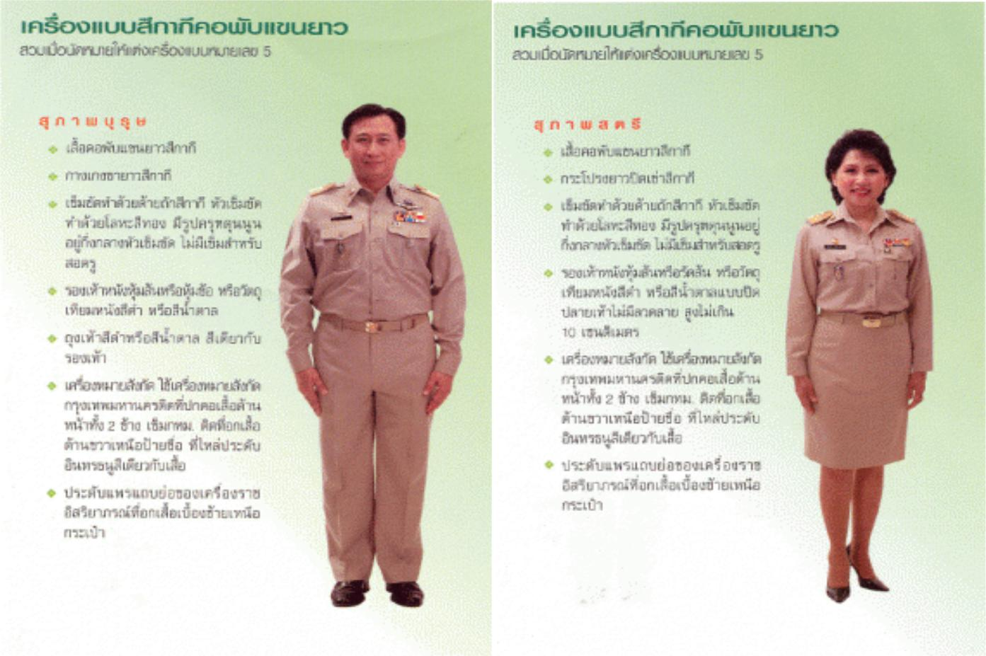

- ๒ -
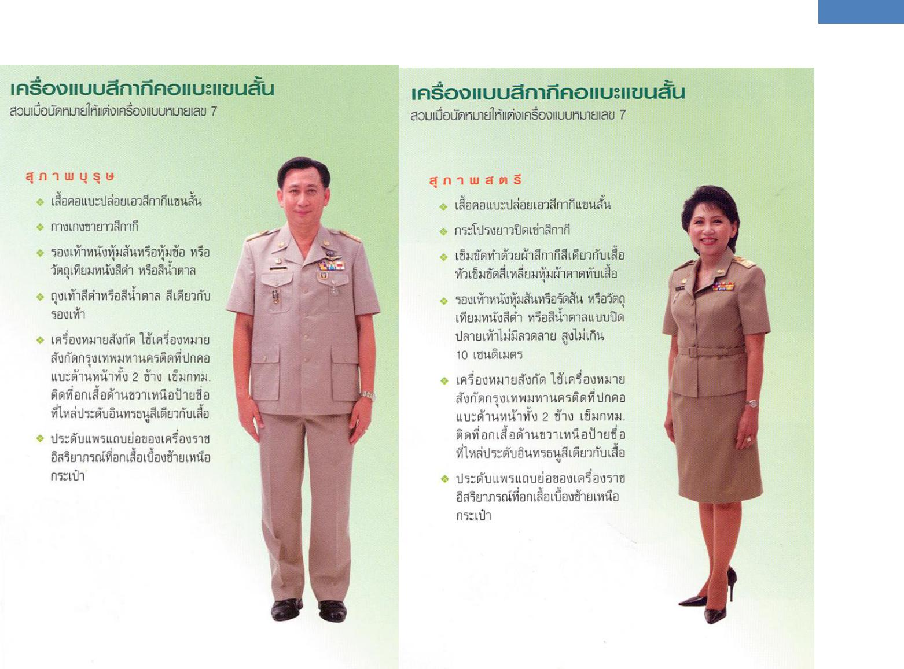
ตัวอย่างเครื่องแบบชุดสีกากีคอแบะ

ความรู้เกี่ยวกับเครื่องแบบพิธีการ (ชุดขาวข้าราชการ)
- เครื่องแบบพิธีการมี ๕ ประเภท
๒.๑ เครื่องแบบปกติขาว
๒.๒ เครื่องแบบปกติกากีคอตั้ง
๒.๓ เครื่องแบบครึ่งยศ
๒.๔ เครื่องแบบเต็มยศ
๒.๕ เครื่องแบบสโมสร ในที่นี้...ขอพูดถึงเฉพาะเครื่องแบบที่พบเห็นกันบ่อยๆ นะคะ ดังนี้
เครื่องแบบปกติขาว (กางเกงขาว+เสื้อขาว) ผู้ที่ได้รับพระราชทานเครื่องราชอิสริยาภรณ์ให้ประดับแพรแถบเครื่องราชอิสริยาภรณ์ที่อกเสื้อเหนือกระเป๋าบนซ้าย
ชาย ให้ใส่เสื้อแบบราชการสีขาวติดเครื่องหมายแสดงสังกัดที่ปกคอเสื้อด้านหน้าทั้งติดเครื่องหมายแสดงประเภทที่อกเสื้อด้านขวาใช้กระดุมโลหะสีทองตราครุฑพ่าห์ขนาดใหญ่ ๕ ดุมผู้ได้รับพระราชทานเครื่องราชอิสริยาภรณ์ให้ประดับแพรแถบเครื่องราชฯที่อกเสื้อเหนือกระเป๋าบนซ้าย

- ๓ -
หญิง ให้ใช้เสื้อนอกคอแบะสีขาวแบบคอแหลมหรือคอป้าน แขนยาวถึงข้อมือมีตะเข็บหลัง ๔ ตะเข็บติดเครื่องหมายแสดงสังกัดที่ปกคอเสื้อด้านหน้าทั้งสองข้าง ติดเครื่องหมายแสดงสังกัดที่ปกคอเสื้อด้านหน้าทั้งสองข้าง ติดเครื่องหมายแสดงประเภทที่อกเสื้อด้านขวาที่แนวสาบอกมีกระดุมโลหะสีทองตราครุฑพ่าห์ ขนาดเส้นผ่าศูนย์กลาง ๑.๕ เซนติเมตร ๓ ดุม สำหรับแบบเสื้อคอแหลม และดุม ๕ สำหรับแบบเสื้อคอป้านมีกระเป๋าล่างข้างล่ะ ๑ กระเป๋า เป็นกระเป๋าเจาะเฉียงเล็กน้อยไม่มีใบปกกระเป๋าและให้ใช้เสื้อคอพับแขนยาวสีขาวผูกผ้าผูกคอสีดำกลาสี ผู้ได้รับพระราชทานเครื่องราชอิสริยาภรณ์ให้ประดับแพรแถบอิสริยาภรณ์ที่อกเสื้อ ด้านซ้าย

ตัวอย่างเครื่องแบบปกติขาว

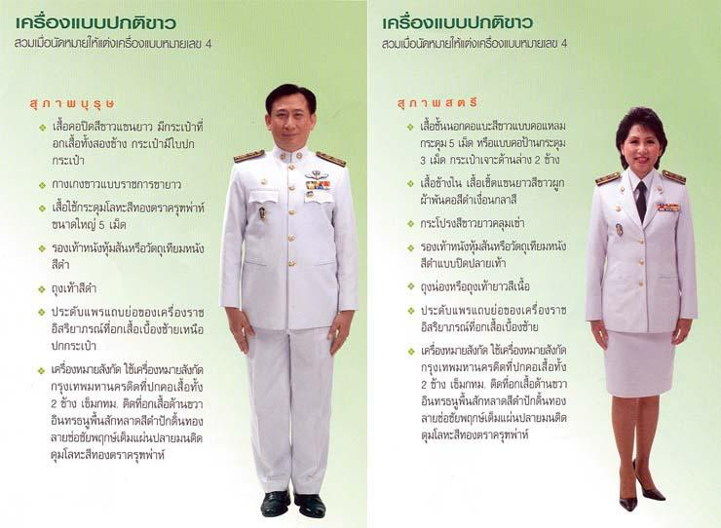

- ๔ -
เครื่องแบบครึ่งยศ ปกติขาวครึ่งยศหรือ (กางเกงดำ–เสื้อขาว)+เครื่องราชฯ ลักษณะและส่วนประกอบเช่นเดียวกับเครื่องแบบปกติขาว เว้นแต่กางเกงหรือกระโปรงให้ใช้ผ้าสักหลาดหรือเสิร์จดำประดับเครื่องราชอิสรยาภรณ์
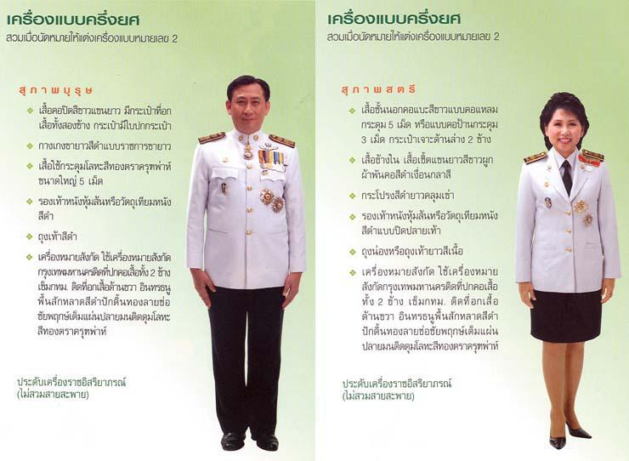
ตัวอย่างเครื่องแบบครึ่งยศ

ปกติขาวเต็มยศ(กางเกงดำ-เสื้อขาว)+เครื่องราชฯสายสะพาย(ถ้ามี)นิยมแต่งในวันที่ ๕ ธันวาคมมหาราช ลักษณะและส่วนประกอบเช่นเดียวกับเครื่องแบบครึ่งยศ สวมสายสะพาย
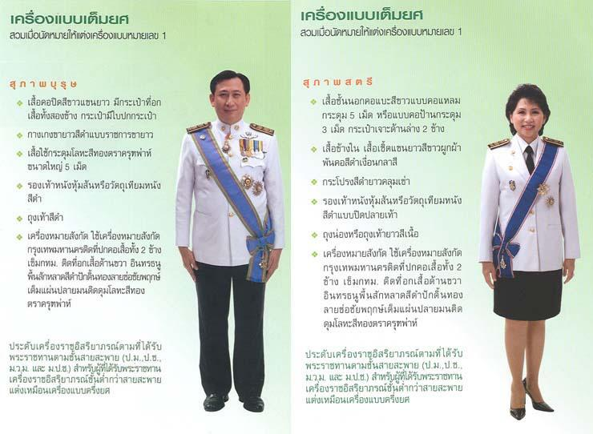
ตัวอย่างเครื่องแบบเต็มยศ

- ๕ -
การประดับเครื่องหมายข้าราชการส่วนท้องถิ่น
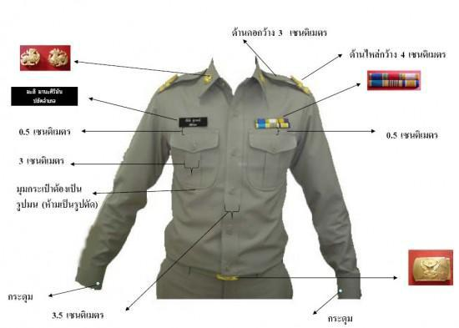

จากภาพตามโมเดลข้างบนนี้ ภาพรวมการแต่งกายข้าราชการส่วนท้องถิ่นเป็นการประดับเครื่องหมายข้าราชการสำหรับข้าราชการใหม่ทุกท่านจะได้มองเห็นการแต่งกายที่ถูกต้องตามกฎกระทรวง ฉบับที่ ๑๑ (พ.ศ.๒๕๔๒) ออกตามความในพระราชบัญญัติเครื่องแบบเจ้าหน้าที่ส่วนท้องถิ่น พ.ศ.๒๕๐๙ ซึ่งโมเดลเป็นตัวอย่างเครื่องแบบข้าราชการกระทรวงมหาดไทยซึ่งในแต่ละกระทรวงจะมีความแตกต่างกันในส่วนของเครื่องหมายแสดงสังกัดนั้นเองสามารถอธิบายตามโมเดลได้ ดังนี้
เสื้อ (ชาย – หญิง)
เสื้อสีกากีคอพับ แขนยาวมีกระเป๋าเย็บติดหน้าอกข้างละ ๑ กระเป๋ามีแถบอยู่ตรงกลางตามทางแนวดิ่งใบปกกระเป๋ารูปมนชายกลางแหลมตัวเสื้อผ่าอกตลอด ติดกระดุมตามแนวอกเสื้อ ๖ เม็ด(รวมกระดุมคอเม็ดบนสุด)ไม่มีจบด้านหลัง
กางเกง และกระโปรง
- กางเกงสีกากีขายาวขาตรงไม่มีลวดลายไม่พับปลายขาประเป๋าข้างตรงมีซิปด้านหน้าหรือด้านข้างมีจีบหน้า หรือ ไม่มีก็ได้
- กระโปรงสีกากียาวปิดเข่าปลายปลายบานเล็กน้อยห้ามปลายบานเป็นสุ่มหรือตัดปลายยาวครึ่งมีตะเข็บหน้า ๒ ตะเข็บ ตะเข็บหรือไม่มีก็ได้แต่ไม่มีจีบรอบ

- ๖ -
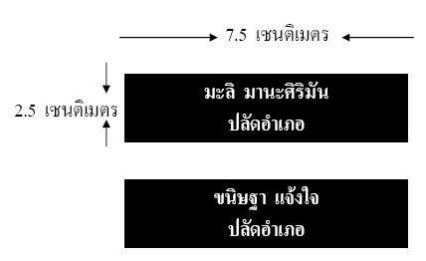
หมายเหตุ: การแต่งกายชุดสีกากี เป็นการแต่งกายของข้าราชการตามระเบียบสำนักนายกรัฐมนตรีเป็นระเบียบคนละฉบับ ชุดปกติขาวไม่ใช้ข้าราชการก็แต่งได้
ป้ายชื่อ

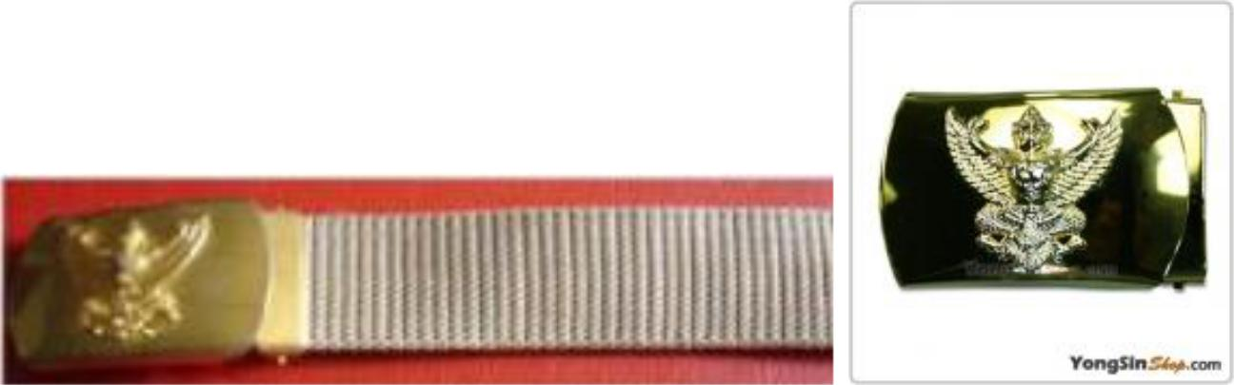
ป้ายชื่อพื้นที่ดำ แสดงชื่อตัว ไม่มีคำนำหน้าและชื่อตำแหน่งชื่อสกุล ไม่มีสัญลักษณ์และ ขอบขาวติดที่หน้าอกเสื้อเหนือกระเป๋าด้านขวาประมาณ ๐.๕ เซนติเมตร

เข็มขัด ทำด้วยโลหะสีทอง เป็นสี่เหลี่ยมผืนผ้าทางนอน ๓.๕ เซนติเมตร กว้างยาว ๕ เซนติเมตร มีครุฑอยู่ตรงกลางหัวเข็มขัด ขณะคาดเข็มขัดปล่อยชายยาวปลายเข็มขัด ควรโผล่เฉพาะส่วนที่หุ้มด้วยโลหะเท่านั้นหรือไม่ก็สอดซ่อนปลายไว้
เครื่องหมายแสดงสังกัด
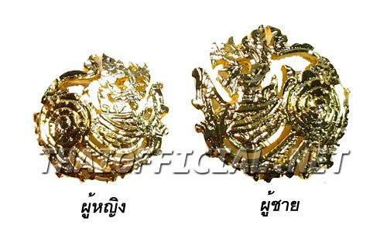

- ๗ -
เครื่องหมายแสดงสังกัดจะมีความแตกต่างกันในแต่ละกระทรวงในส่วนของ มหาดไทยจะมีลักษณะทำด้วยโลหะโปร่งสีทอง เป็นรูปตราราชสีห์(ห้ามเคลือบพลาสติก)ติดบริเวณคอเสื้อทั้งสองหันหน้าเข้าหากันติดกลางปกเสื้อ
รองเท้า
ชาย เป็นรองเท้าหุ้มส้น หรือหุ้มข้อ ทำด้วยหนัง หรือวัสดุเทียมหนังสีดำสีน้ำตาล ไม่มีลวดลายถุงเท้าสีเดียวกับรองเท้า
หญิง เป็นรองเท้าหุ้มส้นปิดปลายเท้า หรือรัดส้นปิดปลายเท้าทำด้วยหนังหรือวัสดุเทียมหนังสีดำ หรือสีน้ำตาลไม่มีลวดลาย ส้นสูงไม่เกิน ๑๐ เซนติเมตร ถุงเท้ายาวสีเนื้อ

ความรู้เกี่ยวกับแพรแถบเหรียญที่ระลึก(แพรแถบสี)

แพรแถบ
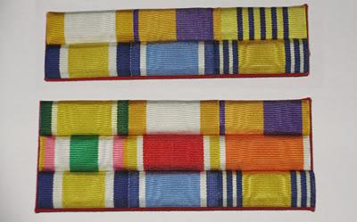

หลายคนคงเคยสงสัยเวลาที่เห็นเครื่องแบบข้าราชการพลเรือนหรือข้าราชการส่วนท้องถิ่น บริเวณด้านซ้ายจะมีแถบสีลักษณะแตกต่างกันแล้วมีความหมายอย่างไร ติดไปเพื่ออะไร ติดเพื่อความสวยงามหรือเปล่าหรือว่าเป็นเครื่องแสดงวิทยฐานะจากนี้ไปคงจะได้เข้าใจเพื่อนๆกันมากขึ้นค่ะ

แถบ สีนั้นเรียกว่า “แพรแถบย่อ” ซึ่งจะกี่ชั้น ชั้นละกี่เหรียญก็ตามแต่ซึ่งโดยทั่วไปจะมี ชั้นละ ๓ เหรียญ แพรแถบ ทำด้วยทำด้วยผ้าแพรแถบ ไม่มีพลาสติกหุ้มติดที่หน้าอกเหนือกระเป๋า ประมาณ ๐.๕ เซนติเมตร ในตอนต้นนี้จะกล่าวถึงแพรแถบย่อเหรียญที่ระลึกก่อนเพราะถือเป็นแบบอย่างขั้นต้นที่สามารถประดับได้เหรียญที่ระลึกประดับแพรแถบนั้นพระบาทสมเด็จพระเจ้าอยู่หัวทรงโปรดเกล้าฯให้กรมธนารักษ์จัดสร้างขึ้นเพื่อเป็นที่ระลึกเนื่องในวโรกาสต่างๆจะใช้ประดับชุดปกติขาวในงานพิธีการหรือชุดปฏิบัติงาน

- ๘ -
อินทรธนูเครื่องแบบปฏิบัติราชการ (สีกากี) ของข้าราชการท้องถิ่น และอินทรธนูของเครื่องแบบพิธีการ (ปกติขาว)
เครื่องแบบปฏิบัติราชการของพนักงานส่วนท้องถิ่นมีลักษณะและส่วนประกอบเช่นเดียวกับเครื่องแบบปฏิบัติราชการของสมาชิกสภาท้องถิ่นและผู้บริหารท้องถิ่น เว้นแต่อินทรธนูให้ใช้อินทรธนูอ่อนมีลาย ดังต่อไปนี้
พนักงานส่วนท้องถิ่น ตำแหน่งประเภทวิชาการ ระดับเชี่ยวชาญ ตำแหน่งประเภทอำนวยการท้องถิ่น
ระดับสูง และตำแหน่งประเภทบริหารท้องถิ่น ระดับสูง มีแถบกว้าง ๓ เซนติเมตร ติดทางต้นอินทรธนู ๑ แถบ และแถบกว้าง ๑ เซนติเมตร ติดเรียงต่อไปอีก ๑ แถบ แถบแรกห่างจากต้นอินทรธนู ๕ มิลลิเมตร และแถบต่อไปเว้นระยะห่างกัน ๕ มิลลิเมตร แถบบนขมวดเป็นวงกลมขนาดวัดเส้นผ่าศูนย์กลางวงใน ๑ เซนติเมตร และบนกึ่งกลางแถบกว้าง ๓ เซนติเมตร ให้ติดตราครุฑพ่าห์ทำด้วยโลหะสีทองสูง ๒.๕ เซนติเมตร
พนักงานส่วนท้องถิ่น ตำแหน่งประเภททั่วไป ระดับอาวุโส ตำแหน่งประเภทวิชาการ ระดับชำนาญการและระดับชำนาญการพิเศษ ตำแหน่งประเภทอำนวยการท้องถิ่น ระดับต้นและระดับกลาง ตำแหน่งประเภทบริหารท้องถิ่น ระดับต้นและระดับกลาง มีแถบกว้าง ๓ เซนติเมตร ติดทางต้นอินทรธนู ๑ แถบและแถบกว้าง ๑ เซนติเมตร ติดเรียงต่อไปอีก ๑ แถบ แถบแรกห่างจากต้นอินทรธนู ๕ มิลลิเมตร และแถบต่อไปเว้นระยะห่างกัน 5 มิลลิเมตร แถบบนขมวดเป็นวงกลม ขนาดวัดเส้นผ่าศูนย์กลางวงใน ๑ เซนติเมตร
พนักงานส่วนท้องถิ่น ตำแหน่งประเภททั่วไป ระดับชำนาญงาน และตำแหน่งประเภทวิชาการ ระดับปฏิบัติการ มีแถบกว้าง ๑ เซนติเมตร ๓ แถบ แถบแรกห่างจากต้นอินทรธนู ๕ มิลลิเมตร และแถบต่อไปเว้นระยะห่างกัน ๕ มิลลิเมตร แถบบนขมวดเป็นวงกลมขนาดวัดเส้นผ่าศูนย์กลางวงใน ๑ เซนติเมตร
พนักงานส่วนท้องถิ่น ตำแหน่งประเภททั่วไป ระดับปฏิบัติงาน มีแถบกว้าง ๑ เซนติเมตร ๒ แถบ แถบแรกห่างจากต้นอินทรธนู 5 มิลลิเมตร และแถบต่อไปเว้นระยะห่างกัน 5 มิลลิเมตร แถบบนขมวดเป็นวงกลม ขนาดวัดเส้นผ่าศูนย์กลางวงใน ๑ เซนติเมตร
พนักงานส่วนท้องถิ่น ประเภทพนักงานครูและบุคลากรทางการศึกษาสายงานบริหารสถานศึกษา สายงานนิเทศการศึกษา และสายงานการสอน ให้ใช้อินทรธนูและเครื่องหมายตำแหน่งบนอินทรธนูตามประกาศสำนักนายกรัฐมนตรี เรื่อง การกำหนดให้ใช้เครื่องหมายตำแหน่งของข้าราชการครูและบุคลากรทางการศึกษา โดยอนุโลม
ทั้งนี้ อินทรธนูและเครื่องหมายตำแหน่งบนอินทรธนูให้เป็นไปตามภาพเครื่องหมายอินทรธนู
ท้ายกฎกระทรวงนี้

- ๙ -
เครื่องแบบพิธีการของพนักงานส่วนท้องถิ่นมีลักษณะและส่วนประกอบเช่นเดียวกับเครื่องแบบพิธีการของสมาชิกสภาท้องถิ่นและผู้บริหารท้องถิ่น เว้นแต่อินทรธนูให้ใช้อินทรธนูแข็งกว้าง ๔ เซนติเมตร ยาวตามความยาวของบ่าพื้นสักหลาดสีดำ ติดทับเสื้อเหนือบ่าทั้งสองข้างจากไหล่ไปคอ ด้านคอปลายมนติดดุมโลหะสีทองตราครุฑพ่าห์ขนาดเล็ก อินทรธนูมีลาย ดังนี้
พนักงานส่วนท้องถิ่น ตำแหน่งประเภทวิชาการ ระดับเชี่ยวชาญ ตำแหน่งประเภทอำนวยการท้องถิ่น ระดับสูง และตำแหน่งประเภทบริหารท้องถิ่น ระดับสูง มีแถบสีทองกว้าง ๕ มิลลิเมตร เป็นขอบและปักดิ้นสีทองลายช่อชัยพฤกษ์ยาวตลอดส่วนกลางของอินทรธนู และให้มีแถบสีทองกว้าง ๕ มิลลิเมตร ปิดที่ฐานด้านล่างของอินทรธนู
พนักงานส่วนท้องถิ่น ตำแหน่งประเภททั่วไป ระดับอาวุโส ตำแหน่งประเภทวิชาการระดับชำนาญการและระดับชำนาญการพิเศษ ตำแหน่งประเภทอำนวยการท้องถิ่น ระดับต้นและระดับกลางและตำแหน่งประเภทบริหารท้องถิ่น ระดับต้นและระดับกลาง มีแถบสีทองกว้าง ๕ มิลลิเมตร เป็นขอบและปักดิ้นสีทองลายช่อชัยพฤกษ์ยาวตลอดส่วนกลางของอินทรธนู
พนักงานส่วนท้องถิ่น ตำแหน่งประเภททั่วไป ระดับชำนาญงาน และตำแหน่งประเภทวิชาการ ระดับปฏิบัติการ มีแถบสีทองกว้าง ๑ เซนติเมตร เป็นขอบ และปักดิ้นสีทองลายช่อชัยพฤกษ์มีดอก ๓ ดอก เรียงตามส่วนยาวของอินทรธนูไม่เกิน ๓ ใน ๔ ส่วนของอินทรธนู
พนักงานส่วนท้องถิ่น ตำแหน่งประเภททั่วไป ระดับปฏิบัติงาน มีแถบสีทองกว้าง ๑ เซนติเมตรเป็นขอบ และปักดิ้นสีทองลายช่อชัยพฤกษ์มีดอก ๒ ดอก เรียงตามส่วนยาวของอินทรธนู ไม่เกินครึ่งหนึ่งของอินทรธนู
พนักงานส่วนท้องถิ่น ประเภทพนักงานครูและบุคลากรทางการศึกษาสายงานบริหารสถานศึกษาสายงานนิเทศการศึกษา และสายงานการสอน ให้ใช้อินทรธนูและเครื่องหมายตำแหน่งบนอินทรธนูตามประกาศสำนักนายกรัฐมนตรี เรื่อง การกำหนดให้ใช้เครื่องหมายตำแหน่งของข้าราชการครูและบุคลากรทางการศึกษา โดยอนุโลม
ทั้งนี้ อินทรธนูและเครื่องหมายตำแหน่งบนอินทรธนูให้เป็นไปตามภาพเครื่องหมายอินทรธนู
ท้ายกฎกระทรวงนี้

- ๑๐ -

ภาพเครื่องหมายอินทรธนูท้ายกฎกระทรวง ฉบับที่ ๑๑ (พ.ศ. ๒๕๔๒)
ออกตามความในพระราชบัญญัติเครื่องแบบเจ้าหน้าที่ส่วนท้องถิ่น พ.ศ. ๒๕๐๙

๑. เครื่องหมายอินทรธนูประกอบเครื่องแบบพนักงานส่วนท้องถิ่น

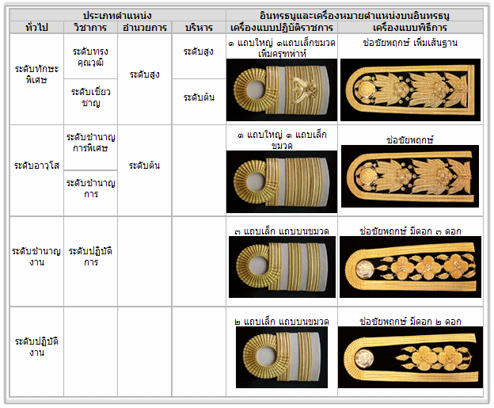

- ๑๑ -

อินทรธนูเครื่องแบบปฏิบัติราชการ (สีกากี) และอินทรธนูของเครื่องแบบพิธีการ (ปกติขาว) ของลูกจ้างประจำ

เครื่องแบบปฏิบัติงานของลูกจ้างประจำมีลักษณะและส่วนประกอบเช่นเดียวกับเครื่องแบบสีกากีคอพับของสมาชิกสภาท้องถิ่นและผู้บริหารท้องถิ่น เว้นแต่อินทรธนู ให้ใช้อินทรธนูอ่อนสีเหลืองหรือสีทอง อินทรธนูมีลาย ดังต่อไปนี้
ลูกจ้างประจำที่ได้รับค่าจ้างตั้งแต่ ๑๖,๑๙๐ บาท ขึ้นไป มีแถบกว้าง ๑ เซนติเมตร ๓ แถบ แถบแรกห่างจากต้นอินทรธนู ๕ มิลลิเมตร และแถบต่อไปเว้นระยะห่างกัน ๕ มิลลิเมตร และมีวงกลมขนาดวัดเส้นผ่าศูนย์กลางวงใน ๑ เซนติเมตร อยู่เหนือแถบบน
ลูกจ้างประจำที่ได้รับค่าจ้างตั้งแต่ ๗,๑๔๐ บาท แต่ไม่ถึง ๑๖,๑๙๐ บาท มีแถบกว้าง ๑ เซนติเมตร ๒ แถบ แถบแรกห่างจากต้นอินทรธนู ๕ มิลลิเมตร และแถบต่อไปเว้นระยะห่างกัน ๕ มิลลิเมตร และมีวงกลมขนาดวัดเส้นผ่าศูนย์กลางวงใน ๑ เซนติเมตร อยู่เหนือแถบบน
ลูกจ้างประจำที่ได้รับค่าจ้างตั้งแต่ ๔,๘๗๐ บาท แต่ไม่ถึง ๗,๑๔๐ บาท มีแถบกว้าง ๑ เซนติเมตร ๑ แถบ ห่างจากต้นอินทรธนู ๕ มิลลิเมตร และมีวงกลมขนาดวัดเส้นผ่าศูนย์กลางวงใน ๑ เซนติเมตร อยู่เหนือแถบบน
ทั้งนี้ อินทรธนูและเครื่องหมายตำแหน่งบนอินทรธนูให้เป็นไปตามภาพเครื่องหมายอินทรธนู
ท้ายกฎกระทรวงนี้
เครื่องแบบปกติขาว มีลักษณะและส่วนประกอบเช่นเดียวกับเครื่องแบบปกติขาวของสมาชิกสภาท้องถิ่นและผู้บริหารท้องถิ่น เว้นแต่อินทรธนูให้ใช้อินทรธนูแข็งกว้าง ๔ เซนติเมตร ยาวตามความยาวของบ่า พื้นสักหลาดสีดำ มีแถบสีทองกว้าง ๑ เซนติเมตร เป็นขอบและปักดิ้นสีทองลายดอกประจำยามและใบเทศ ติดทับเสื้อเหนือบ่าทั้งสองข้างจากไหล่ไปคอ ด้านคอปลายมน ติดดุมโลหะสีทองตราครุฑพ่าห์ขนาดเล็ก อินทรธนูมีลาย ดังต่อไปนี้
ลูกจ้างประจำที่ได้รับค่าจ้างตั้งแต่ ๑๖,๑๙๐ บาท ขึ้นไป มีลายดอกประจำยามและใบเทศ ๓ ช่อ
ลูกจ้างประจำที่ได้รับค่าจ้างตั้งแต่ ๗,๑๔๐ บาท แต่ไม่ถึง ๑๖,๑๙๐ บาท มีลายดอกประจำยามและใบเทศ ๒ ช่อ
ลูกจ้างประจำที่ได้รับค่าจ้างตั้งแต่ ๔,๘๗๐ บาท แต่ไม่ถึง ๗,๑๔๐ บาท มีลายดอกประจำยาม และใบเทศ ๑ ช่อ
เครื่องแบบครึ่งยศ มีลักษณะและส่วนประกอบเช่นเดียวกับเครื่องแบบปกติขาวของลูกจ้างประจำ เว้นแต่กางเกงหรือกระโปรงให้ใช้ผ้าสีดำ ประดับเครื่องราชอิสริยาภรณ์

- ๑๒ -
เครื่องแบบเต็มยศ มีลักษณะและส่วนประกอบเช่นเดียวกับเครื่องแบบครึ่งยศของลูกจ้างประจำสวมสายสะพาย
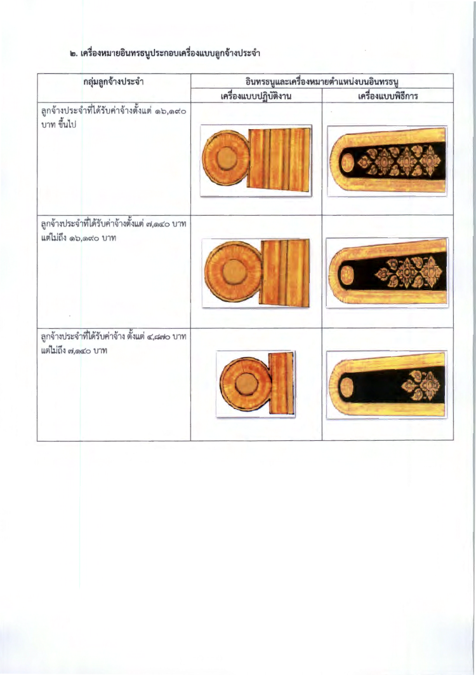
ทั้งนี้ อินทรธนูและเครื่องหมายตำแหน่งบนอินทรธนูให้เป็นไปตามภาพเครื่องหมายอินทรธนู
ท้ายกฎกระทรวงนี้

- ๑๓ -

อินทรธนูและเครื่องหมายตำแหน่งบนอินทรธนูเมื่อแต่งเครื่องแบบราชการของข้าราชการครูและบุคลากรทางการศึกษาตำแหน่งที่มีใบอนุญาตประกอบวิชาชีพ จึงสรุปได้ดังนี้
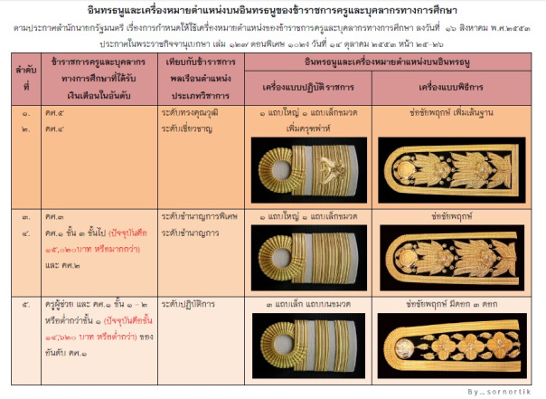

สำหรับข้าราชการครูและบุคลากรทางการศึกษาตามมาตรา ๓๘ ค.(๒) นั้น ใช้อินทรธนูและเครื่องหมายตำแหน่งบนอินทรธนูเมื่อแต่งเครื่องแบบราชการเหมือนกับข้าราชการพลเรือนสามัญเพราะกำหนดตำแหน่งแบบเดียวกับข้าราชการพลเรือนสามัญทุกประการ

- ๑๔ -
อินทรธนูสำหรับผู้บริหารท้องถิ่นและสมาชิกสภาท้องถิ่น
สำหรับการแต่งกายของผู้บริหารท้องถิ่นและสมาชิกสภาท้องถิ่นจะมีลักษณะการแต่งกายเหมือนกับข้าราชการ พนักงานส่วนท้องถิ่น เพียงแต่จะแตกต่างกันที่อินทรธนูสำหรับเครื่องแบบผู้บริหารท้องถิ่นและสมาชิกท้องถิ่นเท่านั้น ตามโมเดลต่อไปนี้
ผู้บริหารท้องถิ่น
เครื่องแบบปฏิบัติราชการ (สีกากี) เครื่องแบบพิธีการ (ปกติขาว)
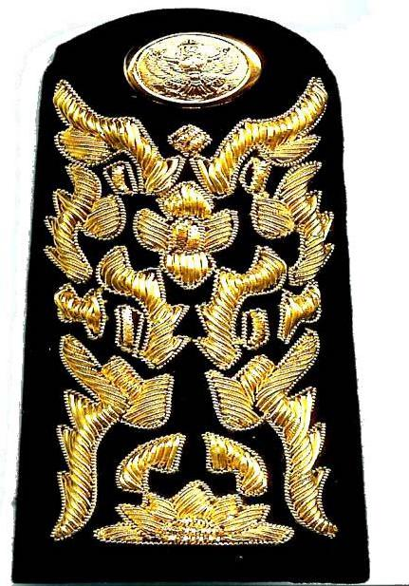
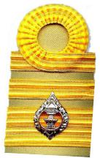

ผู้ช่วยผู้บริหารท้องถิ่น
เครื่องแบบปฏิบัติราชการ (สีกากี) เครื่องแบบพิธีการ (ปกติขาว)
- รองนายก
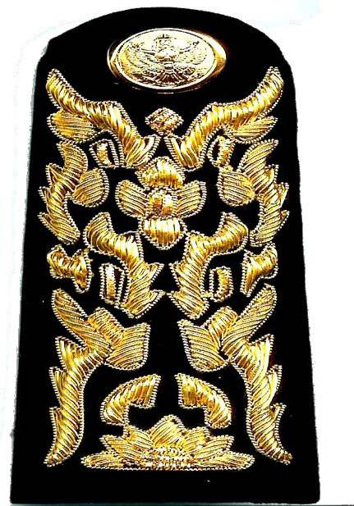
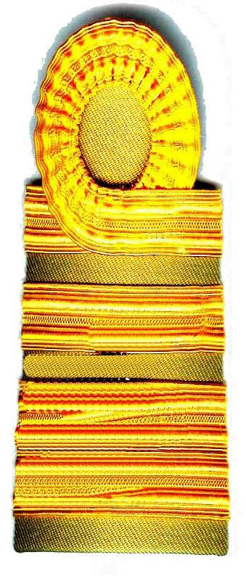
- เลขานุการนายก
- ที่ปรึกษานายก

- ๑๕ -
สมาชิกสภาท้องถิ่น
เครื่องแบบปฏิบัติราชการ (สีกากี) เครื่องแบบพิธีการ (ปกติขาว)
- เทศบาล
- อบต.
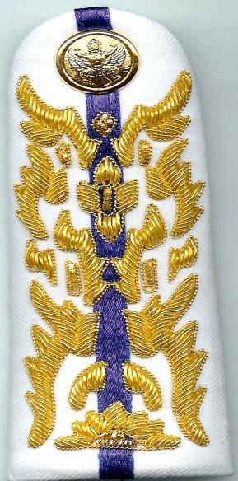
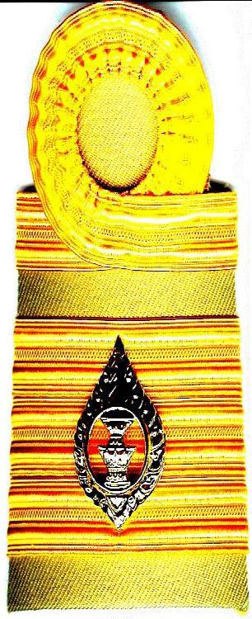
- เมืองพัทยา

ผู้ช่วยประธานสภาท้องถิ่น
เครื่องแบบปฏิบัติราชการ (สีกากี) เครื่องแบบพิธีการ (ปกติขาว)
- เลขานุการประธานสภาเมืองพัทยา
- ผู้ช่วยเลานุการประธานสภาเมืองพัทยา

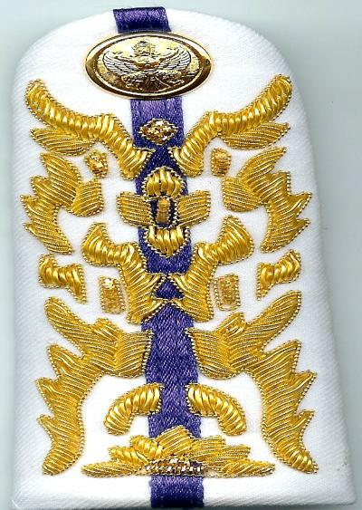
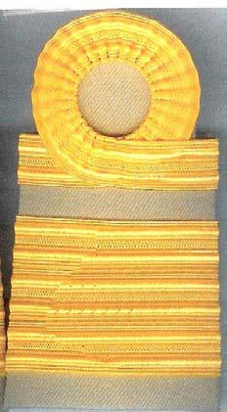

- ๑๖ -

เครื่องหมายแสดงประเภทสำหรับผู้บริหารท้องถิ่นและสมาชิกสภาท้องถิ่น
(สำหรับติดชุดเครื่องแบบปฏิบัติราชการ (สีกากี) เหนือกระเป๋าเสื้อด้านขวา)

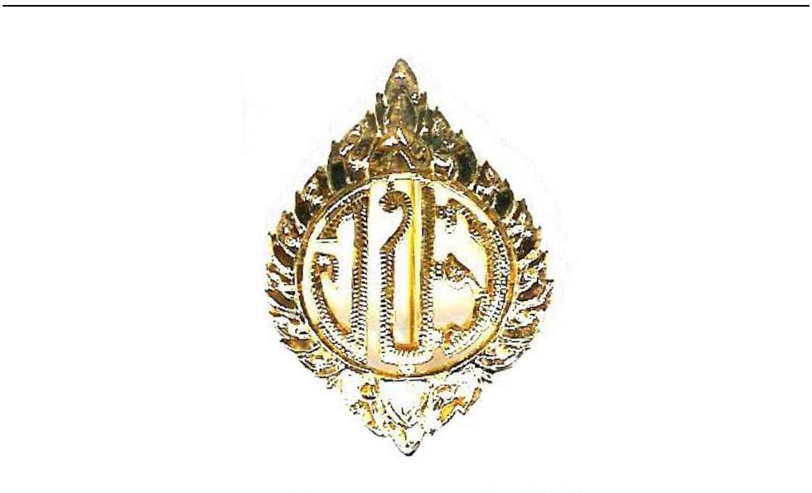

องค์การบริหารส่วนจังหวัด

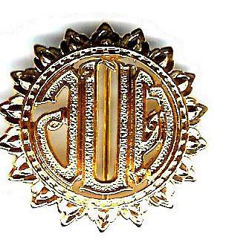

องค์การบริหารส่วนตำบล เทศบาล

(เอกสารหมายเลข ๒)

การแต่งกายแบบชุดกากีคอพับแขนยาว

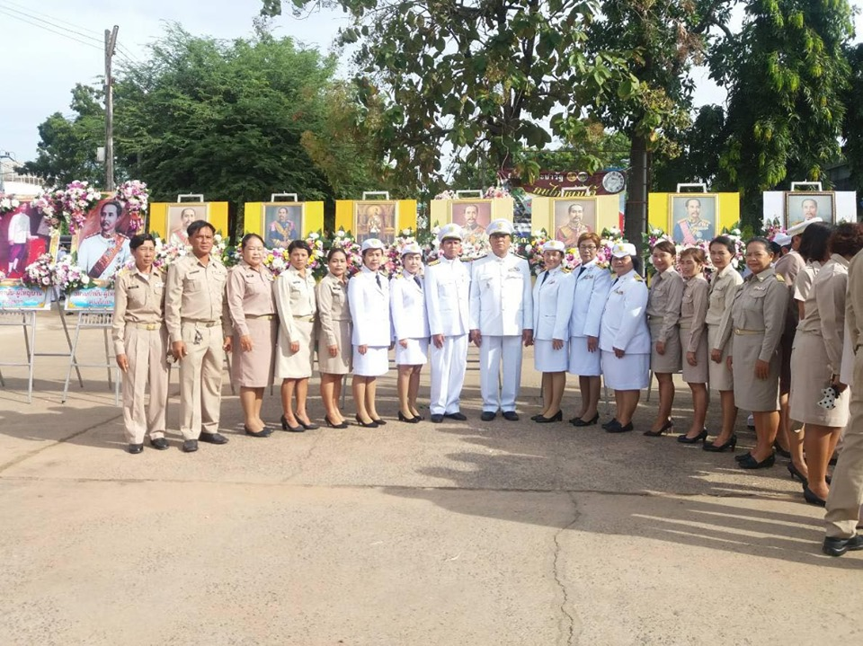

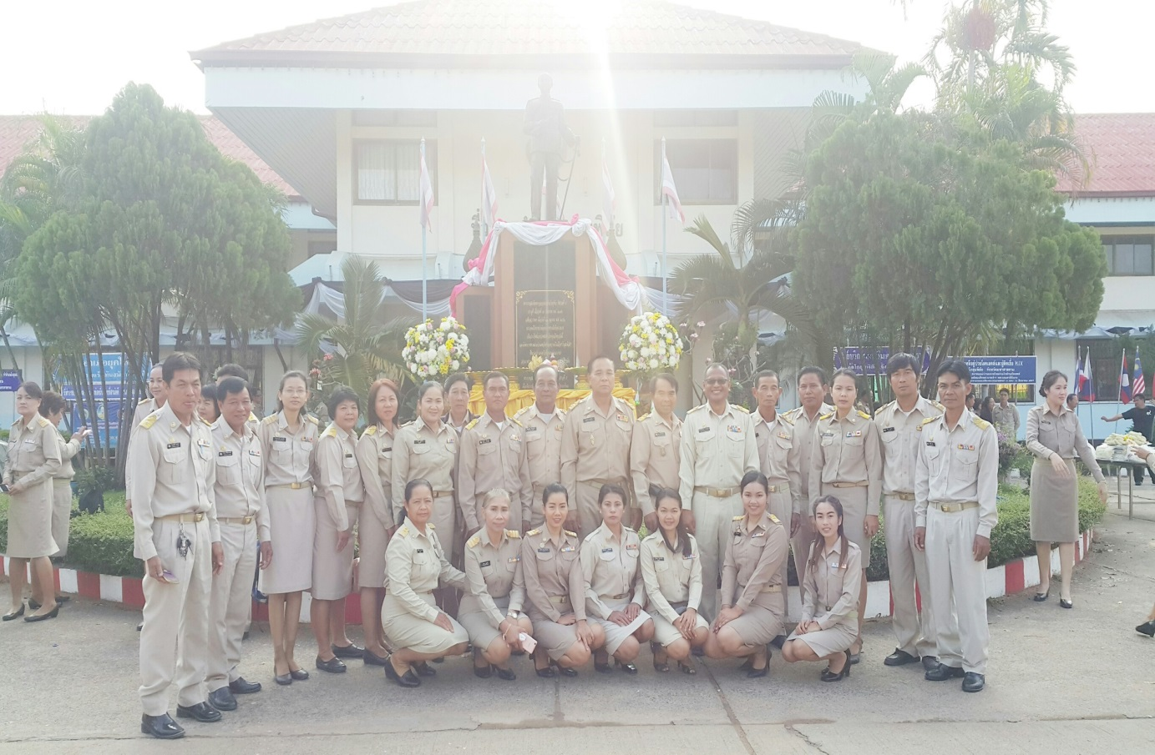

เครื่องแบบปกติขาว
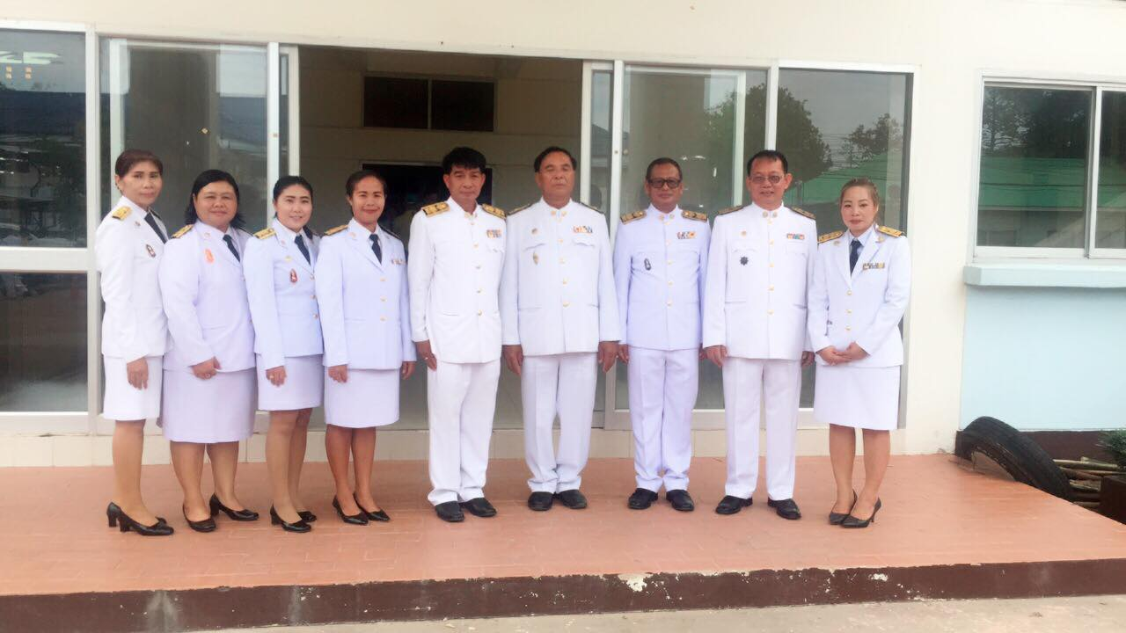

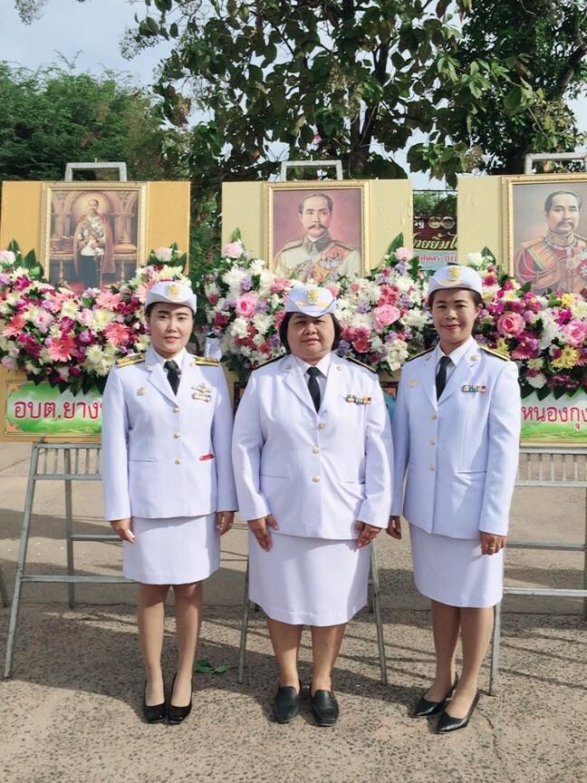

เครื่องแบบครึ่งยศ

